Pressekontakt:  CONEC Elektronische Bauelemente GmbH  Katja Schade  Tel.: 02941/765-350  Fax: 02941/765-65 | Ostenfeldmark 16  D-59557 Lippstadt  www.conec.com | 

Pressemitteilung 2.06/2021

Titel: Gelungene IMPFAKTION bei CONEC in Lippstadt

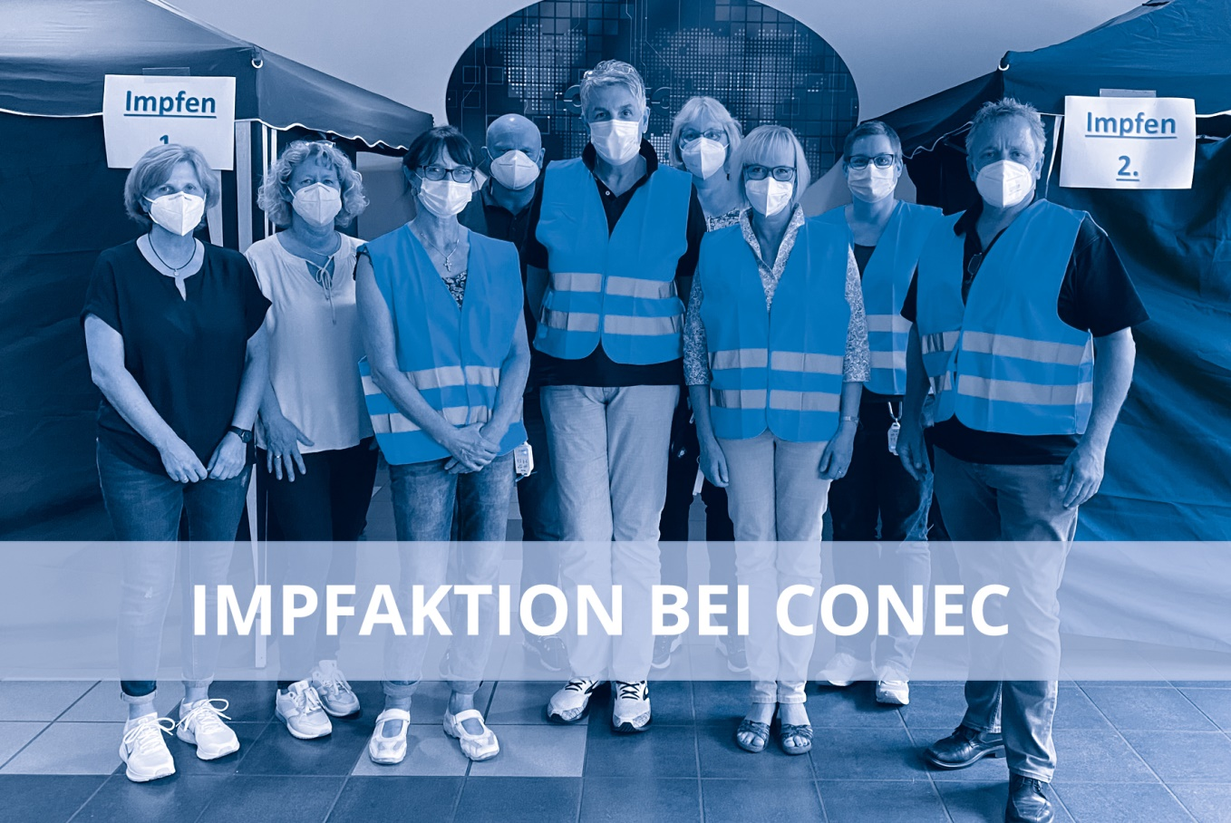
Bildtext: Impfaktion bei CONEC

Der Impfstoff ist rar, Termine aufgrund der Knappheit der Impfstoffe schwer zu bekommen. Aus diesem Grund hat das firmeninterne Corona Präventionsteam um André Michels alle Mittel in Bewegung gesetzt, um den eigenen Mitarbeitern möglichst schnell ein Impfangebot zu organisieren.

Am Freitag war es soweit, in der zum Impfzentrum umgebauten großen Kantine startete die Impfaktion. Alles war perfekt organisiert. Die im 2 Minutentakt einbestellten Mitarbeiter wurden an der Anmeldung eingecheckt, dann ging es weiter zu den beiden Zelten, in denen die Aufklärungsgespräche stattfanden, weiter in die beiden Impfzelte und anschließend zu den Ruhezonen für die 15-minütige Wartezeit nach der Impfung.

Zusammen mit Ihren Mitarbeitern verimpften Frau Dr. Sondermann und Herr Dr. Jentzsch 120 Impfdosen des Impfstoffs Janssen von der Firma Johnson & Johnson.

Der Vektor- Impfstoff hat den großen Vorteil, dass eine Impfung ausreicht um den vollständigen Schutz zu erhalten.

Wir tun alles, um unsere Mitarbeiter bestmöglich zu schützen. Das Impfangebot ist dabei ein weiterer Schritt unserer Verantwortung den Mitarbeitern gegenüber gerecht zu werden sagt Sven Holtgrewe (Geschäftsführer).

